AI 调研报告（二）：企业数据问答 AI 架构全景
调研更新：2026-10-23
本报告聚焦企业数据问答 Agent 的行业架构。正文依次说明能力模块、端到端系统形态和代表技术栈，最后单独给出适合当前公司的选型建议。每张行业调研表均保留“这是什么？”和“代表来源/实践”，便于理解和追溯。

0. 报告框架与章节关系

行业架构分析框架：3 个在线模块 + 3 个横向支撑模块 + 1 个离线闭环
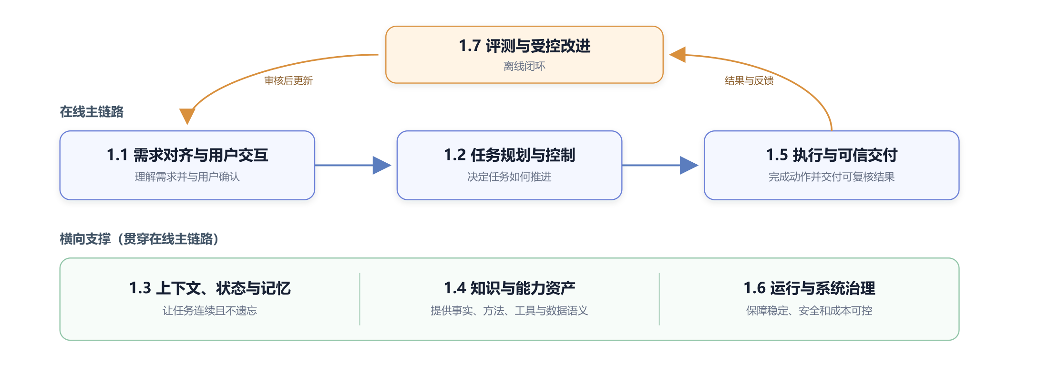
在线主链路把用户问题转化为可验证结果；横向模块在每轮任务中提供状态、知识、工具和运行保障；离线闭环根据真实使用反馈改进前述六个模块。七项能力是职责边界，不代表必须拆成七个服务，也不代表七个串行步骤。
方案 / 能力 | 这是什么？ | 解决什么问题？ | 优势 | 代价或局限 | 在整体架构中的位置 | 代表来源 / 实践
需求对齐与用户交互 | 将自然语言需求转成已确认的目标、范围和交付物。 | 需求歧义和关键条件缺失。 | 减少带错误假设执行。 | 过度澄清会增加等待。 | 在线主链路入口。 | Microsoft：Map agent flows
任务规划与控制 | 决定下一步做什么，包括路由、规划、重规划和停止。 | 多步骤任务路径不确定。 | 在自主性、成本和可靠性间平衡。 | 自主循环的时延和成本会波动。 | 在线主链路决策中心。 | Anthropic：Building Effective Agents
执行与可信交付 | 安全执行 SQL/代码/Tool，并把校验后的结果交付为答案、表和图。 | “执行成功”不等于“结果可信”。 | 结果可复核、可追溯。 | 需建设校验和产物管理。 | 在线主链路输出端。 | Google：Data Science Agents
上下文、状态与记忆 | 保存当前任务目标、已确认条件、SQL、结果和下一步，并管理跨任务信息。 | 模型忘记目标、条件或已执行动作。 | 提升连续性、可恢复性。 | 需要定义状态结构和更新规则。 | 横向支撑任务控制。 | Google ADK：Sessions, State and Memory
知识与能力资产 | 管理 Knowledge、Skill、Tool、数据语义及依赖关系。 | 企业事实、方法和动作混在长文档中。 | 可复用、可版本化、可渐进加载。 | 需要持续治理。 | 横向支撑任务控制和执行。 | Anthropic：Agent Skills · MCP Architecture
运行与系统治理 | 负责状态持久化、调度、重试、权限、沙箱、Trace 和成本控制。 | 各模块无法稳定、安全地协同运行。 | 使系统可运行、可恢复、可治理。 | 完整平台建设成本高。 | 横向包住整个在线链路。 | LangGraph：Durable Execution
评测与受控改进 | 将 Trace、人工反馈和 Eval 转成经审核的系统改动。 | 只会临时调 Prompt，无法防止回归。 | 让经验沉淀为可验证改进。 | 需要样本、评测和发布纪律。 | 在线任务之外的离线闭环。 | OpenAI：Agent Improvement Loop

后续章节按四层展开：第 1 章研究七项能力内部有哪些行业方案；第 2 章研究这些能力如何组合成端到端 Agent；第 3 章说明哪些框架或平台承载这些能力；第 4 章才结合公司现状做具体取舍。

1. 七项能力的行业方法
企业数据问答 Agent 的完整能力体系由七个职责模块构成。前三项构成在线任务主链路，随后三项提供跨流程支撑，最后一项负责离线改进与发布治理。各模块可以独立演进，但必须通过明确的状态、资产和接口边界协同运行。

1.1 需求对齐与用户交互
交互模块负责 Agent 与用户之间的信息对齐，不负责规划、SQL 执行或结果校验。它覆盖任务开始前的需求确认，以及执行过程中必要的状态反馈和人工决策入口。
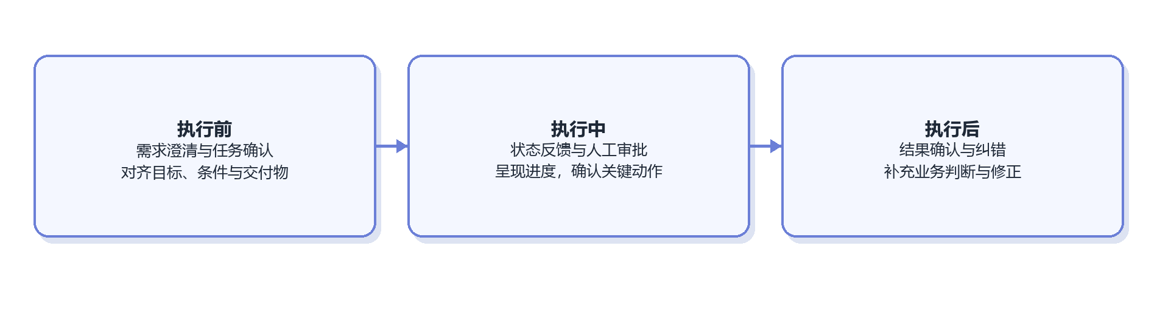

1.1.1 需求进入：如何形成任务契约
方案 / 能力 | 这是什么？ | 解决什么问题？ | 优势 | 代价或局限 | 适用场景 / 采用条件 | 代表来源 / 实践
自由聊天 | 通过自然语言连续交流，由模型从对话中推断条件。 | 最低门槛问答。 | 自然、启动快。 | 关键条件隐含，长对话易遗漏。 | 低风险探索。 | OpenAI：Session Memory
主动澄清 | Agent 识别缺失的时间、指标、维度或交付方式并追问。 | 关键条件缺失。 | 防止基于错误假设继续。 | 过度追问会影响体验。 | 口径敏感任务；只追问会改变结果的条件。 | Microsoft：Map agent flows
Slot Filling / 参数收集 | 将需求映射为预定义字段，逐项补齐。 | 同类任务的输入结构稳定。 | 易校验、易接 Workflow。 | 对开放式需求不灵活。 | 高频标准化取数。 | Microsoft：Map agent flows
结构化任务契约 | 将目标、指标、时间、范围、约束和交付物固化为 JSON/状态对象。 | 后续步骤对任务理解不一致。 | 所有步骤共享同一任务定义。 | 需要设计更新和确认规则。 | 多步骤数据分析；推荐。 | Microsoft：Map agent flows
表单化确认 | UI 展示解析出的参数，由用户检查和修改。 | 防止模型私自补充关键条件。 | 可验证、可审计。 | 增加交互开发。 | 重要指标或高风险查询。 | Microsoft：Human-in-the-loop

1.1.2 过程呈现：用户能看到什么
方案 / 能力 | 这是什么？ | 解决什么问题？ | 优势 | 代价或局限 | 适用场景 / 采用条件 | 代表来源 / 实践
仅最终答案 | 任务结束后一次性返回文本。 | 最低成本交付。 | 实现简单。 | 长任务过程不透明，用户不知道是否卡住。 | 秒级简单问答。 | Microsoft：Map agent flows
Token Streaming | 模型生成时持续输出文本。 | 降低首字等待感。 | 交互即时。 | 无法表达结构化任务状态；总耗时不变。 | 普通回答。 | OpenAI：Agents API Architecture
Step / Event Streaming | 展示检索、Tool、SQL、校验等高层事件，而非内部推理文本。 | 用户无法判断任务进展。 | 透明且可观测。 | 事件粒度和脱敏需要设计。 | 多步骤分析；推荐展示关键状态。 | AG-UI
Generative UI / AG-UI | Agent 发送表格、图表、表单、审批和产物事件，前端动态渲染。 | 纯文本无法承载分析工作台。 | 可交互、可审批、可继续操作。 | 前后端协议与权限更复杂。 | 产品化数据分析工作台。 | AG-UI

1.1.3 Human-in-the-loop：人在哪些节点介入
方案 / 能力 | 这是什么？ | 解决什么问题？ | 优势 | 代价或局限 | 适用场景 / 采用条件 | 代表来源 / 实践
Clarification Gate | 缺少关键条件时暂停并请求补充。 | Agent 无法安全推断。 | 避免错误输入继续传播。 | 增加一轮交互。 | 任务开始阶段。 | Microsoft：Human-in-the-loop
Plan Approval Gate | 执行前展示计划、预计范围或成本。 | 高风险计划未经确认。 | 在成本发生前纠偏。 | 审批过多会拖慢流程。 | 大扫描、复杂多步骤任务。 | Microsoft：Magentic plan review
Action Approval Gate | 仅在写操作、敏感数据或超预算动作前审批。 | 高风险 Tool Call。 | 人工介入精准。 | 需准确划分风险级别。 | 数据导出、写操作和敏感字段。 | Microsoft：Human-in-the-loop
Result Review / Correction | 用户审阅表、图和结论并纠错，反馈进入本任务和离线 Eval。 | 结果需要业务判断。 | 同时改善当前输出和后续系统。 | 需要记录结构化反馈。 | 正式分析交付。 | OpenAI：Agent Improvement Loop
Human Takeover | Agent 无法推进或风险过高时转人工，并附带完整状态和证据。 | 自动化长尾无法安全处理。 | 平滑降级，不丢上下文。 | 需要人工队列和责任分配。 | 低置信、冲突口径和权限问题。 | Microsoft：Human-in-the-loop

1.2 任务规划与控制
任务控制模块负责确定任务的处理方向、执行顺序、完成条件和异常调整策略。行业方案已经从单纯 ReAct 扩展到显式计划、结构化任务账本、滚动规划、停滞检测和人工审阅。底层进程的持久化和故障恢复不属于任务控制，而由第 1.6 节的运行时负责。
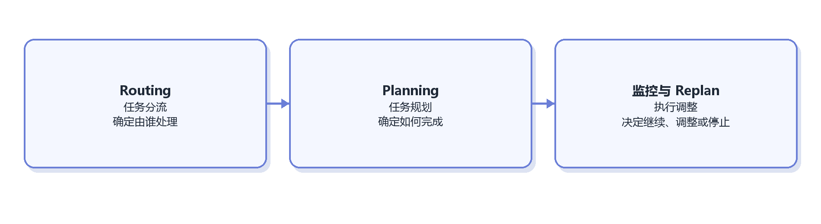

1.2.1 Routing：判断任务去向，而不是发现具体 Skill
Routing 负责识别任务类型、处理路径和风险等级，包含两个相互独立的设计维度：判断机制与路由层级。Skill/Tool 的具体匹配由第 1.4 节的能力目录与检索负责，匹配后的内容加载由第 1.3 节的上下文装配负责。
路由判断方式
方案 / 能力 | 这是什么？ | 解决什么问题？ | 优势 | 代价或局限 | 适用场景 / 采用条件 | 代表来源 / 实践
显式入口路由 | 用户选择“知识问答、取数、作图”等入口。 | 完全依赖模型判断不稳定。 | 准确、无模型成本。 | 增加用户操作，分类不能太细。 | 任务类别少且边界清楚时。 | Anthropic：Routing
规则路由 | 依据命令、关键词、数据类型或风险等级分流。 | 高频显式请求需要快速处理。 | 快、便宜、可解释。 | 难覆盖自然语言长尾。 | 作为高确定性第一层。 | Anthropic：Routing
模型分类路由 | 用小模型或主模型输出任务类型、风险和置信度。 | 模糊表达无法用规则覆盖。 | 语义适应性强。 | 增加一次调用；分类错会级联。 | 任务类型已经相对稳定后。 | Anthropic：Routing
混合路由 | 先用显式规则处理高确定性请求，其余交给模型分类，并为低置信结果设置通用 Agent 回退。 | 单一路由方式无法同时覆盖准确率、成本和长尾。 | 稳定规则与语义判断互补。 | 需要定义优先级、置信阈值和冲突处理。 | 同时存在高频确定性请求和自然语言长尾时。 | Anthropic：Routing

路由结构
方案 / 能力 | 这是什么？ | 解决什么问题？ | 优势 | 代价或局限 | 适用场景 / 采用条件 | 代表来源 / 实践
单层 / 扁平路由 | 一次性在少量互斥类别中判断，如“知识问答、数据分析、其他”。 | 任务类别较少时无需复杂结构。 | 实现简单、时延低、容易评测。 | 类别增加后边界混乱。 | 路由类别少且边界相对稳定时。 | Anthropic：Routing
分层路由 | 逐层缩小处理范围，例如先判断“知识问答/数据分析”，再判断“收入/Push/订单”等领域或风险等级。 | 单层需要同时判断过多标签。 | 每层问题更简单，可分别评测。 | 多一层判断就多一层时延和错误传播。 | 类别和领域明显增多后再引入；末层仍只确定候选范围，不直接加载全部 Skill。 | Microsoft：Agentic RAG

无论采用哪种判断方式，路由输出都应限于 task_type、domain、risk 和候选能力范围；随后再从 Registry 匹配具体 Skill/Tool，并由上下文管理按需加载内容。路由不直接锁死执行步骤。

1.2.2 Planning：计划如何生成和表示
Planning 可以沿三个维度组合：何时规划（预先或滚动）、计划如何表示（自然语言、结构化列表、DAG/状态图）、由谁执行（同一 Agent、独立执行器或多个 Worker）。
方案 / 能力 | 这是什么？ | 解决什么问题？ | 优势 | 代价或局限 | 适用场景 / 采用条件 | 代表来源 / 实践
隐式规划 / ReAct | 模型不输出完整计划，而是在每轮观察后决定下一步。 | 简单或路径短的开放任务。 | 灵活、前置开销低。 | 目标、依赖和完成条件容易丢失。 | 简单问答和短取数任务。 | Google ADK：PlanReActPlanner
自然语言 Checklist | 先生成简短 Todo 列表，执行中标记完成。 | 模型忘记剩余工作。 | 实现轻、用户易理解。 | 不便机器校验依赖和状态。 | 步骤不多但容易遗漏的任务。 | Anthropic：Structured note-taking
结构化任务计划 | 用 JSON/Schema 表示目标、步骤、依赖、输入、输出、状态和完成条件。 | 计划难以持久化、验证和恢复。 | 可校验、可观测、可更新。 | Schema 设计过重会限制模型。 | 多 SQL、多产物任务。 | Microsoft：Magentic task ledger
Plan-and-Execute | Planner 先生成计划，Executor 按计划执行。 | 复杂目标容易边做边偏离。 | 将全局目标与局部动作分离。 | 初始计划可能基于不足信息；多一次模型调用。 | 目标明确、依赖相对稳定的复杂分析。 | Google ADK：Planner
Rolling-horizon / Adaptive Planning | 只规划近期步骤，每得到新结果就更新后续计划。 | 初始信息不足、计划经常失效。 | 适应数据结果和错误反馈。 | 计划反复变化，需防循环。 | 探索式取数与分析；推荐作为后续增强。 | Microsoft：Adaptive planning
Task-ledger Planning | 维护目标、事实、子任务、进展、停滞和下一执行者的结构化账本。 | 长任务无法判断是否推进或陷入循环。 | 可检测停滞、重规划并保留审计轨迹。 | 状态较重；多用于复杂/多 Agent 任务。 | 分钟级以上复杂任务。 | Microsoft：Magentic orchestration
DAG / Graph Planning | 将任务表示为带依赖关系的有向图，可并行执行无依赖节点。 | 子任务存在复杂依赖和并行机会。 | 并行性和依赖关系明确。 | 图生成可能错误，运行时更复杂。 | 稳定的复杂分析流水线。 | LangGraph
Hierarchical Planning | 高层目标逐步拆成子目标，由专业 Worker 或子 Agent 执行。 | 单一计划上下文过大。 | 分层关注、可专业化和并行。 | 信息交接和汇总成本高。 | 明确需要多 Agent 后。 | Anthropic：Orchestrator-workers
Human-reviewed Planning | 在执行大查询或高风险动作前展示计划，人工批准后继续。 | 计划会触发昂贵或敏感操作。 | 风险透明、可纠偏。 | 增加等待和审批负担。 | 大扫描、高敏感数据、正式报告。 | Microsoft：Magentic plan review

这些方案可以组合：短任务常用隐式规划或 Checklist；跨多张表、多次 SQL 和多个交付物时，可升级为结构化计划或 Task Ledger；环境信息持续变化时，滚动规划通常比一次性固定计划更合适。

1.2.3 执行监控、完成判断与 Replan
方案 / 能力 | 这是什么？ | 解决什么问题？ | 优势 | 代价或局限 | 适用场景 / 采用条件 | 代表来源 / 实践
固定停止条件 | 用步骤完成、Tool 次数、时间或 Token 上限结束。 | 无限循环和成本失控。 | 简单、确定。 | 过紧会提前终止正确任务。 | 所有生产 Agent 必须具备。 | Microsoft：Agent design patterns
结果驱动 Replan | SQL 错误、空结果、覆盖不足等触发计划更新。 | 原计划与真实数据不匹配。 | 直接利用环境反馈。 | 需要结构化错误和结果检查。 | 数据问答的主要 Replan 方式。 | Google：Data Science Agents
Stall / Loop Detection | 检测重复 Tool、无进展或相同错误，触发重置、换路或停止。 | Agent 在错误路径上反复循环。 | 控制成本并提高可解释性。 | “无进展”判定可能误伤探索。 | 长任务和 Agentic SQL。 | Microsoft：Magentic progress ledger
Evaluator–Optimizer | 规则或评审 Agent 判断当前结果是否满足目标，再反馈修正。 | 执行完成但结果质量不足。 | 将完成判断从生成器中分离。 | 评审也会错，增加调用。 | SQL 和报告有明确检查标准时。 | Anthropic：Evaluator-optimizer
人工升级 / Clarification | 低置信、冲突口径或无法推进时请求用户决策。 | Agent 不应自行猜测关键业务条件。 | 阻止错误自动扩散。 | 中断体验。 | 指标冲突、权限不足和关键歧义。 | Microsoft：Human-in-the-loop

1.3 上下文、状态与记忆
上下文管理决定模型在每一轮能够看到哪些信息。Task State 保存本次任务持续变化的目标、条件和执行记录；Memory 保存允许跨会话复用的信息；Knowledge 保存组织级权威事实；Skill 保存版本化的方法资产。五类对象的生命周期、可信等级和更新责任不同，需要分别治理。
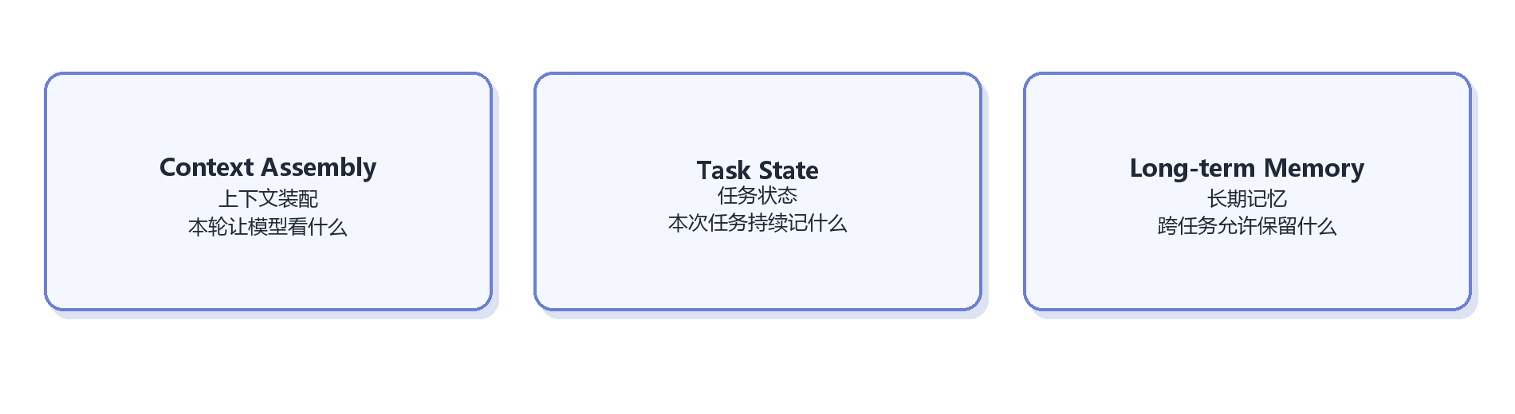

1.3.1 Context Assembly：每一轮让模型看到什么
上下文管理由多种可组合机制构成。“渐进式读取”规定内容进入模型上下文的节奏：首先读取目录或摘要，匹配后读取主体，执行到具体步骤时再读取引用、Schema 或脚本。
方案 / 能力 | 这是什么？ | 解决什么问题？ | 优势 | 代价或局限 | 适用场景 / 采用条件 | 代表来源 / 实践
全量上下文 | 将聊天、文档和 Tool 结果尽量全部放入 Prompt。 | 担心遗漏信息。 | 实现最简单、召回高。 | Token 高、注意力污染严重。 | 仅适合很短任务。 | Anthropic：Context Engineering
滑动窗口 | 只保留最近若干轮消息。 | 历史不断增长。 | 快、便宜。 | 早期关键条件会被截断。 | 普通闲聊，不适合作为任务状态方案。 | Anthropic：Context Engineering
摘要 / Compaction | 将早期历史压缩为高保真摘要，再继续新上下文。 | 长任务超过上下文窗口。 | 保留连续性并控制 Token。 | 摘要会不可逆地丢失细节。 | 中长任务；需与结构化状态配合。 | Anthropic：Compaction
Tool Result Clearing | 保留 Tool 调用结论或引用，清除较早的原始大结果。 | Tool 输出挤占上下文。 | 风险较低、节省明显。 | 后续需要细节时必须重新读取。 | SQL 结果、Schema 和日志较大时。 | Anthropic：Tool result clearing
按需 / 渐进式上下文加载 | 先向模型提供目录、名称、摘要或对象 ID；匹配到相关内容后再读主体，需要细节时继续读取 references、Schema、脚本或原始结果。 | 预先加载大量可能无关的 Knowledge、Skill 和 Tool 定义。 | 保持上下文精简，也允许追溯细节。 | 多出检索和读取步骤；目录或描述写差会漏掉内容。 | Knowledge、Skill 或 Tool 数量较多且内容较长时。 | Anthropic：Just-in-time context · Anthropic：Skill progressive disclosure
结构化 Context Builder | 每轮根据任务状态、路由、权限和 Token 预算拼装固定区块。 | 上下文选择完全由模型临时决定。 | 可观测、可测试、可设置优先级。 | 需要实现选择规则和预算。 | 进入产品化后。 | Microsoft Agent Framework：Context providers
子 Agent 上下文隔离 | 子任务使用独立上下文，只返回压缩结果给主 Agent。 | 搜索/分析细节污染主任务上下文。 | 隔离噪声，支持并行。 | 汇总会丢信息，调用成本高。 | 子任务噪声大、可独立执行或需要权限隔离时。 | Anthropic：Sub-agent context

因此，路由和能力目录只提供候选范围，真正决定“本轮把什么放进 Prompt”的是 Context Assembly。对同一个 Skill，也可以只加载摘要、完整 SKILL.md，或进一步加载某个 reference，三者不是不同路由结果。

1.3.2 Task State：让任务不遗忘、不倒退
方案 / 能力 | 这是什么？ | 解决什么问题？ | 优势 | 代价或局限 | 适用场景 / 采用条件 | 代表来源 / 实践
隐式聊天状态 | 只依靠聊天历史保存目标和进度。 | 最低成本维持连续性。 | 无需额外系统。 | 模型容易漏读、覆盖或误解。 | 仅适合简单任务。 | Google ADK：Sessions
结构化 Working State | 显式保存目标、约束、计划、已用知识、SQL、结果引用和下一步。 | 忘条件、忘 SQL、目标漂移。 | 可验证、可更新、便于恢复。 | 需要定义字段和写入规则。 | 多步骤或多 Tool 任务。 | Google ADK：State
Task Ledger | 除状态外，记录事实、子任务、完成条件、停滞和计划变化。 | 复杂任务无法判断是否真正推进。 | 可审计、可检测循环。 | 对简单任务过重。 | 复杂长任务后期引入。 | Microsoft：Magentic task ledger
Artifact References | 状态中保存 SQL、结果表、图表和文件的 ID，而非复制完整内容。 | 大结果污染上下文、版本不清。 | 轻量、可追溯、可重读。 | 需要 Artifact Store 和权限。 | 取数和作图任务；建议同步建设。 | OpenAI：Agent Improvement Loop
Checkpoint / Durable State | 在关键步骤保存可恢复快照。 | 故障、审批和异步等待导致任务丢失。 | 支持暂停恢复和容错。 | 引入序列化、版本迁移和运行时成本。 | 分钟级以上或需审批任务。 | LangGraph：Durable Execution

建议最小 Task State 至少包含：goal、confirmed_constraints、selected_knowledge、plan、sql_history、result_refs、open_questions、next_action 和 completion_status。

1.3.3 Long-term Memory：跨任务应该记住什么
方案 / 能力 | 这是什么？ | 解决什么问题？ | 优势 | 代价或局限 | 适用场景 / 采用条件 | 代表来源 / 实践
Profile / Semantic Memory | 保存用户偏好、稳定环境信息和当前有效事实。 | 每次重新说明习惯和环境。 | 高信号、注入成本低。 | 会过期，涉及隐私和作用域。 | 有明确跨会话偏好时。 | Microsoft：Semantic memory
Episodic Memory | 保存“某次任务发生了什么、结果如何”的历史事件。 | 无法利用以前任务的经历。 | 支持跨任务追溯和案例复用。 | 历史案例可能已过期或条件不同。 | 有足够任务历史后，按需检索。 | AWS：Agent memory definitions
Procedural Memory | 保存从经验中学到、但尚未正式沉淀的方法。 | 重复摸索相似任务。 | 支持经验积累和自优化。 | 与 Skill 容易重叠，自动生成风险高。 | 仅作为候选经验；审核后转为 Skill。 | Microsoft：Procedural memory
Session Search | 对历史会话建立关键词/语义索引，需要时检索原始记录。 | 单一摘要不足以覆盖历史细节。 | 保留原始证据，可追溯。 | 检索可能召回错误或敏感内容。 | 事故复盘和重复分析。 | Hermes Agent：Session and memory
自动 Memory Extraction | 每轮结束由模型抽取值得长期保存的信息。 | 人工记录记忆成本高。 | 自动积累。 | 极易保存错误、琐碎或敏感信息。 | 只在有严格写入规则和审阅时。 | OpenAI Agents SDK：Memory
审批式写入与遗忘 | 记忆先进入候选区，经人审/规则后写入，并支持 TTL、删除和作用域。 | 自动记忆污染和隐私风险。 | 可治理、可纠错。 | 增加运营和审批成本。 | 企业长期记忆的推荐方式。 | Microsoft：Memory governance

边界上，业务口径、表定义等权威事实属于 Knowledge，不应写入个人或 Agent Memory；稳定操作方法应进入经审核的 Skill。Memory 只保存确实需要跨任务复用、并且允许过期或删除的信息。

1.4 知识与能力资产
知识与能力资产模块将企业事实、任务方法、确定性动作和数据查询约束分别管理。Knowledge 解释事实，Skill 描述任务方法，Tool 执行动作，Data Semantics 将业务概念约束到可查询的数据对象，协议负责这些资产在不同运行环境中的互联。
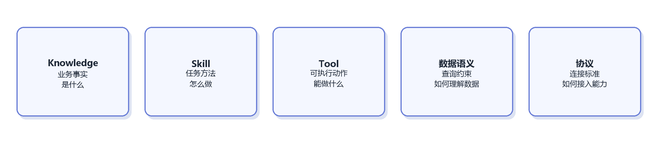

1.4.1 Knowledge：企业事实如何组织
方案 / 能力 | 这是什么？ | 解决什么问题？ | 优势 | 代价或局限 | 适用场景 / 采用条件 | 代表来源 / 实践
长文档中心 | 一个方向维护一篇包含背景、口径、表和 SQL 的大文档。 | 快速集中知识。 | 建设门槛低、适合人工阅读。 | AI 容易在长文中迷失，重复和冲突难治理。 | 旧方式；逐步拆分。 | Anthropic：Context Engineering
模板化文档 | 为指标、表、埋点、业务主题定义固定章节和元数据。 | 文档结构和字段不一致。 | 易搜索、易检查、改造成本较低。 | 实体仍埋在文档中。 | 需要低成本改善现有文档结构时。 | Google Dataplex：Business Glossary
模块化原子知识 | 将指标、维度、表、字段、埋点、术语和案例拆成可引用单元。 | 多文档重复定义同一事实。 | 单点维护、可组合、便于依赖管理。 | 文档数量增加，需要目录和命名规范。 | 同一知识被多个任务或文档重复引用时。 | Anthropic：Progressive disclosure
结构化业务对象 | 指标、术语、同义词、数据资产和关系成为带 ID 的对象。 | 纯文本无法稳定映射同一概念。 | 可校验、可关联、可被 Tool 查询。 | 需要 Schema 和维护流程。 | 核心指标、维度和表逐步结构化。 | Google Dataplex：Glossary
元数据 / Context Platform | 统一管理业务和技术元数据、血缘、质量、权限、查询案例。 | 知识散落在 Wiki、代码和平台。 | 形成统一数据上下文。 | 建设和集成成本较高。 | 数据治理成熟后。 | Google Agentic Data Cloud
Knowledge Graph | 显式表示指标、表、字段、事件、团队和依赖关系。 | 多跳关系和影响分析困难。 | 关系查询、血缘推理直观。 | 建模和更新成本高，不应为“先进”而建设。 | 关系查询确有稳定价值时。 | Microsoft GraphRAG

1.4.2 Skill：更好的组织方式是什么
成熟的 Skill 体系由“单一任务入口 + 声明依赖 + 分层内容包 + 可检索目录 + 可执行资源 + 版本与评测”共同构成。下表各项属于互补的设计维度，而非互斥选项；仅将现有长文档更名为 Skill 不会改善模型的选择和执行表现。
方案 / 能力 | 这是什么？ | 解决什么问题？ | 优势 | 代价或局限 | 适用场景 / 采用条件 | 代表来源 / 实践
单体大 Skill | 一个 Skill 包含某方向全部背景、口径、步骤和 SQL。 | 快速把长手册迁入 Skill。 | 易创建。 | 与原长文问题相同，加载后仍会迷失。 | 仅作为迁移过渡。 | Anthropic：Skill progressive disclosure
单一职责 Skill | 每个 Skill 对应一个明确任务和交付物，如“按设备型号拆收入”。 | Skill 边界模糊、互相重叠。 | 易选择、易评测、易复用。 | Skill 数量会增加。 | 推荐的基本粒度。 | Anthropic：Agent Skills
组合 / Orchestrator Skill | 一个入口 Skill 只描述高层流程，并调用多个子 Skill 或 Knowledge。 | 复杂任务需要复用多个能力。 | 避免重复，支持组合。 | 编排边界设计不当会隐藏复杂度。 | 一个业务任务包含多个稳定子能力时。 | Anthropic：Skill composition
依赖声明式 Skill | 在元数据中声明 required/optional Knowledge、Tool、权限和前置条件。 | Agent 不知道还需读取哪些内容。 | 依赖显式，可预检和按需加载。 | 需要统一 ID、Registry 和依赖解析。 | Skill 需要复用公共知识或受控 Tool 时。 | Anthropic：Skills and bundled resources
分层 Skill Package | 将名称和摘要、SKILL.md 主体、references/scripts 分层存放，为选择性读取提供结构基础。 | Skill 太多、单个 Skill 太长。 | 入口简洁，细节仍可追溯。 | 只完成分层封装；还需要 Context Assembly 才能实现渐进加载。 | 推荐作为标准目录结构。 | Anthropic：Progressive disclosure
命名空间 / Registry | 为 Skill 维护稳定 ID、领域、任务类型、描述、标签、owner 和权限；系统可按路由范围、过滤条件或语义相似度返回候选 Skill。 | 几十或上百个 Skill 难以管理和匹配。 | 支持检索、权限、归属和治理。 | 元数据质量差会造成漏召回或误召回。 | Skill 数量增长后；它是能力目录与检索机制，不是任务路由。 | Hermes Agent：Skills · OpenAI：Tool Search
可执行 Skill | Skill 附带校验脚本、模板或确定性代码，Agent 按说明调用。 | 仅靠文字步骤仍容易漏检查。 | 将稳定部分代码化，结果一致。 | 脚本需要测试、安全和版本管理。 | SQL 校验、图表模板、结果检查。 | Anthropic：Agent Skills
版本化 / 权限化 Skill | Skill 有 version、owner、review date、allowed tools、权限和 Eval。 | 改动不可追溯、过期无人负责。 | 可审核、灰度、回滚。 | 增加治理成本。 | 生产 Skill 必须逐步具备。 | OpenAI：Agent Improvement Loop
自动生成 / 自改进 Skill | Agent 从经验中生成或修改 Skill 候选。 | 成功经验无法自动沉淀。 | 改进速度快。 | 会固化错误；直接上线风险高。 | 仅作为候选，经 Eval 和人工审核发布。 | Hermes Agent：Skills

三者关系可以概括为：路由缩小任务范围，Registry 在范围内匹配候选 Skill，Context Assembly 再渐进式读取候选 Skill 的分层内容。“发现 Skill”因此不再作为一种路由类型，“渐进式读取”也不再作为一种 Skill 类型。
分层 Skill Package 的结构示例：
skills/
revenue/
device_breakdown/
SKILL.md # 入口：适用范围、目标、建议流程、完成条件
manifest.yaml # ID、版本、owner、触发词、依赖、权限、输出
references/
exceptions.md # 仅在异常场景读取
sql_patterns.md # 仅在需要 SQL 示例时读取
scripts/
validate_result.sql # 确定性校验
evals/
cases.yaml # 典型成功/失败样本

knowledge/
metrics/revenue.md
dimensions/device_model.md
datasets/revenue_tables.md
operations/device_model_refresh.md
manifest.yaml 建议至少包含：id、summary、when_to_use、when_not_to_use、required_knowledge、optional_knowledge、allowed_tools、required_inputs、outputs、completion_checks、version、owner、last_reviewed。

1.4.3 Tool：动作能力如何组织
方案 / 能力 | 这是什么？ | 解决什么问题？ | 优势 | 代价或局限 | 适用场景 / 采用条件 | 代表来源 / 实践
粗粒度业务 Tool | 一个 Tool 完成完整业务动作。 | Tool Call 轮次过多。 | 调用少、流程稳定。 | 黑盒、复用差、权限面大。 | 稳定且低风险的封装流程。 | OpenAI：Tools
细粒度原子 Tool | 将查 Schema、校验 SQL、执行、作图分别暴露。 | 需要组合、审计和最小权限。 | 边界清楚、易复用和观测。 | Tool 多时选择困难、调用变多。 | 数据问答核心动作；推荐。 | Google：Data Science Agents
强类型 Tool Schema | 用必填项、枚举、类型和约束定义输入输出。 | 参数幻觉和下游解析失败。 | 可校验、可生成 UI、可审计。 | Schema 过细会降低灵活性。 | 所有生产 Tool。 | OpenAI：Function calling
Tool Group / Capability Bundle | 路由后只暴露当前领域的 Tool 集。 | 全部 Tool 常驻导致误选。 | 降低选择空间和 Token。 | 分组错误会隐藏所需能力。 | Tool 数增长后。 | Microsoft：Agentic RAG
Tool Search / 延迟加载 | 先检索 Tool 目录，再加载完整 Schema。 | 大规模工具定义挤占上下文。 | 支持大规模能力目录。 | 发现阶段本身需要评测。 | 数十个以上 Tool。 | OpenAI：Tool Search
Policy-wrapped Tool | 在真实 Tool 外包权限、参数检查、预算、审计和确认。 | 模型直接接触高风险操作。 | 安全与业务逻辑解耦。 | 增加网关开发和时延。 | 数据库、外部写操作。 | Microsoft：Agentic RAG Security

1.4.4 数据语义与查询上下文：如何将业务概念转成可执行约束
数据语义与查询上下文专门管理查询生成所需的机器可读约束。1.4.1 Knowledge 管理权威定义的存储与治理，本模块将这些定义转换为查询约束并提供给模型。Wiki、Business Glossary 和 Knowledge Graph 归入 1.4.1；Golden SQL 归入可检索案例或 Skill 资源；SQL 的生成与执行归入 1.5。表中各项构成可逐层叠加的数据语义能力。
方案 / 能力 | 这是什么？ | 解决什么问题？ | 优势 | 代价或局限 | 适用场景 / 采用条件 | 代表来源 / 实践
业务概念映射 | 将用户说法、同义词和业务术语映射到稳定的指标、维度、事件或数据资产 ID。 | “收入、营收、GMV”等表达无法稳定落到同一对象。 | 将自然语言理解与底层表名解耦。 | 映射会过期，同一词在不同场景可能含义不同。 | 核心术语存在别名或歧义时。 | Google Dataplex：Glossary
物理 Schema 元数据 | 结构化提供表、字段、类型、分区、主键、样例值和字段说明。 | 模型不知道哪些字段可用以及如何过滤。 | 容易从现有数据库自动采集。 | 只能解释物理结构，不能单独解决业务口径。 | 所有 Text-to-SQL 系统的基础。 | Google：Data Science Agents
指标 / Semantic Layer | 将指标公式、聚合方式、时间粒度、默认过滤和可用维度结构化。 | 模型每次重新解释并拼接指标口径。 | 高频指标一致，可治理、可复用。 | 建模和变更治理成本较高，长尾分析仍可能需要 SQL。 | 核心指标稳定且复用频繁时。 | Google Agentic Data Cloud
关系与 Join 模型 | 显式描述表之间的键、基数、有效时间、推荐 Join 路径和禁止组合。 | 字段选对但 Join 造成重复、漏数或口径错误。 | 可在生成前约束查询路径，也可用于查询校验。 | 复杂历史表和多对多关系维护困难。 | 多表查询成为主要错误来源时。 | dbt：Joins · Google Looker：Working with joins
运行态数据 Context | 向 Agent 提供新鲜度、质量状态、血缘、负责人和可访问范围。 | 查询语义正确，但数据已经延迟、异常或不可用。 | 让选表、解释和降级基于真实数据状态。 | 依赖元数据、质量和权限系统持续更新。 | 数据平台已经能稳定产出这些信号时。 | Google Agentic Data Cloud

Join 模型案例（Context 补充）
Join 模型可作为机器可读的 Context，在多表查询时向 Agent 补充数据粒度、连接键、基数和校验规则。下面是一个最小 YAML 案例：
datasets:
- id: fact_order_revenue
grain: order_id
primary_key: order_id
- id: dim_device_model
grain: device_id
primary_key: device_id

relationships:
- id: revenue_to_device_model
from: fact_order_revenue.device_id
to: dim_device_model.device_id
join_type: left
cardinality: many_to_one
allowed_metrics: [revenue]
checks: [right_key_unique, no_unexpected_fanout, revenue_total_reconciles]
owner: device_analytics
起步阶段可将 YAML 与 Markdown 放在同一 Wiki/Git 仓库中，通过稳定 ID 相互引用；其中只保存元数据和规则，不保存真实业务数据。

1.4.5 协议：模块之间如何互联
本节只比较跨模块的通信接口，不重新定义 Tool、Agent 或 UI 的业务职责。例如 AG-UI 负责传输事件，用户应该看到哪些事件仍由 1.1 交互模块决定。
方案 / 能力 | 这是什么？ | 解决什么问题？ | 优势 | 代价或局限 | 适用场景 / 采用条件 | 代表来源 / 实践
Function Calling | 模型按 JSON Schema 调用应用内函数。 | LLM 与确定性代码交互。 | 简单、直接、可校验。 | 与具体应用耦合。 | 单一应用内部调用 Tool。 | OpenAI：Tools
MCP | 统一发现和调用 Tools、Resources、Prompts 的开放协议。 | 多客户端重复接入内部系统。 | 解耦、复用、生态广。 | 不替代权限和业务语义。 | 连接器需要跨 Agent 复用时。 | MCP Architecture
A2A / Agent Protocol | 支持相对独立 Agent 跨服务协作。 | Agent-to-Agent 通信缺少统一接口。 | 跨团队、跨系统协作。 | 黑盒更大，身份与审计更复杂。 | 专业 Agent 独立部署后。 | A2A Protocol
AG-UI | 用事件协议连接 Agent Runtime 与前端。 | 流式状态、审批和生成式 UI 难统一。 | 前后端解耦、交互丰富。 | 需要事件和权限规范。 | 建设分析工作台时。 | AG-UI

1.5 执行与可信交付
执行与交付模块将任务控制产生的决策转化为真实的数据操作和可复核的业务产物。行业实践的重点已经从“能否生成 SQL”转向“能否在权限和资源边界内执行、验证结果并保留完整证据链”。
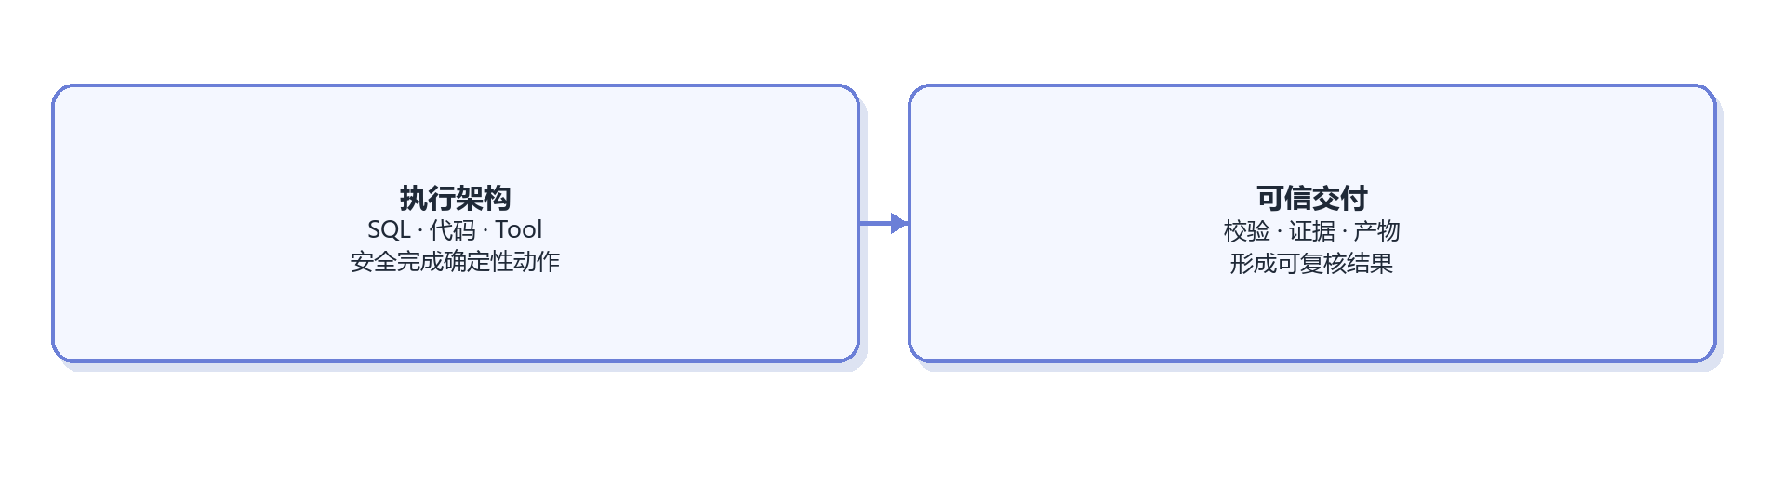

1.5.1 执行架构
方案 / 能力 | 这是什么？ | 解决什么问题？ | 优势 | 代价或局限 | 适用场景 / 采用条件 | 代表来源 / 实践
直接 Text-to-SQL | 问题加 Schema，一次生成 SQL。 | 最简单的自然语言取数。 | 快、系统简单。 | 多表、复杂口径和歧义场景不稳定。 | 小 Schema、低风险探索。 | Google：Data Science Agents
检索增强 Text-to-SQL | 先找口径、表字段和历史 SQL，再生成查询。 | Schema 太大、业务语义缺失。 | 减少干扰，可复用验证案例。 | 旧知识或旧 SQL 会传播错误。 | 知识资产逐步整理后。 | Vanna
语义层驱动查询 | 从治理过的指标、维度和 Join 生成语义查询或受限 SQL。 | 指标口径不一致。 | 高频指标更稳定、可治理。 | 前期建模成本高，长尾仍需原生 SQL。 | 核心指标成熟后。 | Google Dataplex
Agentic SQL | Agent 查询目录/Schema、生成、试跑、读取错误并有限修复。 | 复杂探索式需求。 | 能覆盖多步和长尾问题。 | 更慢、更贵，必须限制轮次和权限。 | 查询路径难预定义且允许有限试错时。 | Google：Data Science Agents
受控查询执行器 | 在执行 SQL 前后用代码检查只读、语句类型、分区、扫描量、超时、行数和结果位置。 | 模型生成的 SQL 可能越权、消耗过大或产生不可控结果。 | 安全规则确定、可审计，不依赖模型记忆。 | 需要适配数据库方言和内部资源策略。 | 任何连接生产或准生产数据库的 Agent。 | Microsoft：Agentic RAG Security
Code Interpreter / Sandbox | 在隔离环境运行 Python、SQL 和可视化代码。 | 复杂计算与探索式作图。 | 灵活、适合数据分析。 | 需要资源、网络和数据外泄控制。 | 受控的数据分析环境。 | Google ADK：Code Execution

1.5.2 结果可信与产物交付
方案 / 能力 | 这是什么？ | 解决什么问题？ | 优势 | 代价或局限 | 适用场景 / 采用条件 | 代表来源 / 实践
结果校验 / Reconciliation | 检查空结果、量级、时间覆盖、分组合计、异常值和关键约束。 | SQL 成功但业务结果错误。 | 用确定性规则提升可信度。 | 需要为关键指标定义检查规则。 | 所有正式数据交付。 | Google Cortex：Data Product Skills
来源与证据链 | 记录所用口径、表字段、SQL、运行时间、数据版本和结果引用。 | 结论无法解释或复现。 | 可追溯、可审计。 | 需要统一证据 Schema。 | 所有企业数据问答。 | OpenAI：Trace Grading
Artifact-centric Delivery | 将表、图、报告、SQL 和证据保存为有 ID/版本的产物。 | 聊天消息不可复用、不可下载。 | 支持复核、复用和长期留存。 | 需要管理存储、权限和生命周期。 | 图表、报告和正式分析交付。 | OpenAI：Agent Improvement Loop

交互式表格、图表和审批界面属于 1.1；同步/异步任务生命周期属于 1.6.1。本节只负责交付内容本身是否可信、可复核和可复用。

1.6 运行与系统治理
Agent 运行时与治理底座保障任务在生产环境中稳定、安全、经济地运行，但不参与业务目标和任务步骤的判断。该模块包含四个并列子域：运行生命周期、模型访问与性能、安全策略、可靠性与观测。具体框架产品统一在第 3 章比较。
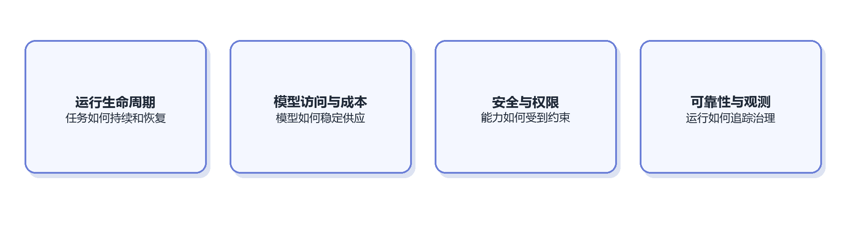

1.6.1 运行生命周期与持久化
方案 / 能力 | 这是什么？ | 解决什么问题？ | 优势 | 代价或局限 | 适用场景 / 采用条件 | 代表来源 / 实践
临时进程内运行 | 会话状态只存在当前进程或当前聊天中，任务结束即释放。 | 简单短任务需要最低运行成本。 | 实现最简单、时延低。 | 进程中断后难恢复，不适合等待和长任务。 | 秒级、无需审批或异步等待的任务。 | Google ADK：Sessions
持久化 Session / Run State | 将会话、任务状态和执行记录保存到外部存储。 | 多轮任务、重启或跨设备后状态丢失。 | 可恢复、可审计，也便于多人协作。 | 需要状态 Schema、并发和过期治理。 | 任务跨多轮或需要历史追溯时。 | Google ADK：Sessions, State and Memory
Checkpoint / Durable Execution | 在关键步骤保存检查点，恢复时从确定位置继续，并避免重复副作用。 | 长任务、审批暂停和故障重试会重复执行或丢进度。 | 支持暂停恢复和可靠重放。 | 需要幂等设计、序列化和版本迁移。 | 分钟级任务、异步等待或人工审批。 | LangGraph：Durable Execution
异步队列与调度 | 将长任务放入队列，由 Worker 执行并通过任务 ID、事件或通知返回结果。 | 大查询和定时任务阻塞在线请求。 | 削峰、并发控制、可调度。 | 引入队列、Worker、重试和任务生命周期管理。 | 任务耗时差异大或需要定时运行时。 | Temporal

1.6.2 模型访问、性能与成本
方案 / 能力 | 这是什么？ | 解决什么问题？ | 优势 | 代价或局限 | 适用场景 / 采用条件 | 代表来源 / 实践
直接模型接入 | 应用直接调用单一模型供应商 API。 | 早期快速验证 Agent 能力。 | 链路短、调试简单。 | 多模型切换、配额和成本治理分散。 | 模型数量少、调用规模较小时。 | OpenAI：Agents
模型网关 | 统一模型 API、鉴权、配额、回退、成本和审计。 | 多模型接入与运营规则散落在各应用。 | 集中治理并降低供应商耦合。 | 网关会成为关键基础设施和潜在单点。 | 多模型、多团队或规模化调用后。 | LiteLLM
模型路由 / Cascade | 根据任务难度、风险或失败信号选择模型，并在必要时升级。 | 所有步骤都使用强模型造成成本和时延浪费。 | 降低平均成本和响应时间。 | 错误降级会损失准确率，需要持续评测。 | 任务分布、质量阈值和回退规则已经可测时。 | Microsoft：Agent Host
Prompt / Context Cache | 缓存稳定的系统提示、Tool 定义和公共前缀。 | 重复输入增加成本和首字时延。 | 对行为影响较小，性能收益直接。 | 收益依赖重复率和稳定前缀。 | 公共上下文较长且重复调用较多时。 | Anthropic：Prompt Caching
预算与并发控制 | 为单任务设置 Token、Tool 次数、时长、扫描量和并发上限。 | 自主循环导致成本或资源使用不可控。 | 上限明确，可按用户和任务分级。 | 限制过紧会提前终止有效分析。 | 所有进入生产的自主 Agent。 | Microsoft：Agent design patterns

1.6.3 安全、权限与隔离
方案 / 能力 | 这是什么？ | 解决什么问题？ | 优势 | 代价或局限 | 适用场景 / 采用条件 | 代表来源 / 实践
身份透传与最小权限 | 将真实用户身份映射到 Tool、数据库和数据资产权限，并执行行列级控制。 | Agent 以共享高权限身份访问敏感数据。 | 权限不依赖模型自律，可继承企业授权体系。 | 身份链路和细粒度权限维护复杂。 | 一旦连接内部数据或服务。 | Microsoft：Agentic RAG Security
集中策略执行点 | 在 Tool 或模型调用外统一检查权限、风险等级、预算、审批和审计规则。 | 每个 Skill/Tool 各自实现安全逻辑，容易遗漏。 | 策略一致、便于更新和审计。 | 增加调用链和策略系统复杂度。 | Tool 数量和风险类型增多后。 | Microsoft：Agentic RAG Security
代码 / 数据沙箱 | 在隔离环境中执行 Python、Shell 或可视化代码，限制网络、文件、资源和数据外传。 | 模型生成代码可能破坏环境或泄露数据。 | 将执行风险限制在可控边界内。 | 环境构建、依赖和数据交换成本较高。 | 允许 Agent 执行任意代码时。 | Google ADK：Code Execution
密钥与敏感数据边界 | 密钥不进入 Prompt，敏感字段按策略脱敏，日志和 Trace 设置访问范围与保留期。 | Prompt、日志或外部模型泄露凭证和敏感数据。 | 覆盖模型调用之外的数据生命周期风险。 | 需要数据分级、脱敏和日志治理。 | 涉及生产数据和外部模型服务时。 | Microsoft：Agentic RAG Security

1.6.4 可靠性、可观测与运行治理
方案 / 能力 | 这是什么？ | 解决什么问题？ | 优势 | 代价或局限 | 适用场景 / 采用条件 | 代表来源 / 实践
超时、有界重试与熔断 | 按错误类型设置超时、有限重试、退避和熔断，并禁止无限自主循环。 | Tool、数据库或模型失败后系统持续消耗资源。 | 失败可预期，保护下游系统。 | 错误分类或阈值不当会误重试或过早失败。 | 所有外部依赖调用。 | Microsoft：Agent design patterns
降级与人工升级 | 失败时返回部分结果、请求澄清、切换路径或将完整状态交给人工。 | 系统无法完成任务时直接丢失工作。 | 保留已有成果，让失败可恢复。 | 需要定义降级等级和人工责任边界。 | 低置信、冲突口径、权限或依赖故障。 | Microsoft：Human-in-the-loop
Trace / Distributed Tracing | 记录路由、计划、模型、Tool 参数、结果、耗时、错误和调用关系。 | 无法解释失败发生在哪一步。 | 支撑调试、性能分析和后续 Eval。 | Trace 可能包含敏感数据，存储成本也会上升。 | 多步骤 Agent 从试点开始即应具备。 | OpenAI：Observability · Langfuse
运行指标与成本归因 | 按用户、任务类型、模型、Tool 和版本统计成功率、时延、Token、查询成本和失败类型。 | 只能看单条 Trace，无法判断系统整体趋势。 | 支持容量、成本和质量运营。 | 指标口径和标签需要统一。 | 进入多人使用和规模化运营后。 | Microsoft：Agent Host
运行版本快照 | 每次 Run 记录模型、Prompt、Skill、Tool、代码和数据定义版本。 | 历史结果无法复现，变更影响无法定位。 | 可复现、可比较，为第 1.7 节发布闭环提供基础。 | 需要统一版本标识和依赖关联。 | 任何需要审计或持续迭代的生产 Agent。 | OpenAI：Trace Grading

1.7 评测与受控改进
持续改进模块将生产 Trace、用户反馈和评测结果转化为经过验证的系统变更。RSI（Recursive Self-Improvement，递归自我改进）代表系统利用自身运行结果提出改进的前沿方向；企业场景采用的是受控 RSI，候选改动必须经过 Eval、人工或代码审查、灰度发布和回滚门禁，不直接修改生产环境。
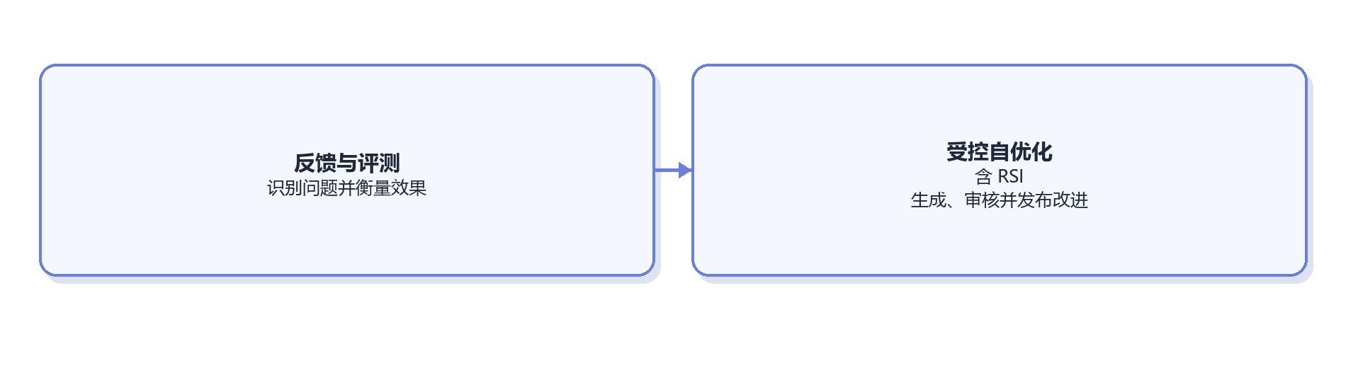
本节的 Eval 是离线评价和发布门禁；1.5.2 的结果校验是单次任务在线执行时的质量检查。两者可以复用规则，但触发时机和责任不同。

1.7.1 反馈与评测信号
方案 / 能力 | 这是什么？ | 解决什么问题？ | 优势 | 代价或局限 | 适用场景 / 采用条件 | 代表来源 / 实践
用户反馈 | 收集点赞、点踩、文本纠错和业务专家意见。 | 捕获真实用户不满意。 | 门槛低、贴近业务。 | 信号稀疏且主观。 | 上线即采集。 | OpenAI：Evaluating Agents with Langfuse
人工 Trace Review | 专家审阅知识、计划、SQL、结果和答案全过程。 | 最终答案看似正确但过程存在风险。 | 能定位具体根因。 | 人力成本高。 | 高频抽样和事故复盘。 | OpenAI：Trace Grading
确定性检查 | 用代码验证 SQL 语法、数据覆盖、结果约束和产物完整性。 | 只用主观评分无法发现硬错误。 | 稳定、便宜、可解释。 | 只能覆盖可形式化规则。 | 从第一天建设。 | Google Cortex：Data Product Skills
Regression Eval | 将典型任务、预期行为和评分规则固化，变更后重跑。 | 改进一个环节却损伤旧能力。 | 可重复、可比较、可作为发布门槛。 | 需要持续维护样本。 | 每次修改 Prompt/Skill/Tool 前后。 | OpenAI：Agent Evals
LLM-as-a-Judge | 用模型按 Rubric 评价答案或完整 Trace。 | 人工无法覆盖大量样本。 | 可规模化发现趋势。 | 存在偏差，不应独立批准高风险发布。 | 与规则和人工抽样组合。 | OpenAI：Agent Evals

1.7.2 从反馈到受控发布
方案 / 能力 | 这是什么？ | 解决什么问题？ | 优势 | 代价或局限 | 适用场景 / 采用条件 | 代表来源 / 实践
人工迭代 | 人根据失败案例修改 Prompt、Knowledge、Skill 或 Tool。 | 需要高判断力的改进。 | 可控、适合早期。 | 速度慢，知识依赖个人。 | 样本少或变更风险高的早期系统。 | OpenAI：Agent Improvement Loop
自动诊断与候选建议 | 模型分析 Trace、反馈和 Eval，给出失败归因及改动建议。 | 人工难以阅读大量运行记录。 | 提高发现问题和设计改动的效率。 | 诊断可能错误，不能直接上线。 | Trace 和 Eval 有一定规模后。 | OpenAI：Agent Improvement Loop
受控 RSI | 从失败 Trace、反馈和 Eval 中生成候选 Skill、Prompt、Tool 或代码改动。 | 反馈停留在评论，无法进入工程循环。 | 加速发现和实施改进。 | 候选本身可能错误，必须有发布门禁。 | Eval 和版本体系成熟后。 | OpenAI：Agent Improvement Loop · Hermes Agent
Shadow / Canary Release | 新版本先影子运行或只服务少量流量，再比较质量、成本和时延。 | 离线 Eval 无法覆盖真实分布。 | 控制上线风险。 | 需要流量分配和版本观测。 | 系统进入多人使用后。 | OpenAI：Model optimization
Rollback / Version Gate | 每次发布绑定 Prompt、Skill、Tool、模型和数据版本，失败可回滚。 | 改进导致线上退化。 | 可审计、可恢复。 | 需要统一版本和发布体系。 | 所有生产变更。 | OpenAI：Agent Improvement Loop
在线直接自修改 | Agent 修改生产资产后立即生效。 | 追求完全自动适应。 | 理论迭代速度快。 | 不可控、难审计、可能放大错误。 | 不作为企业生产默认方案。 | Hermes Skills and Memory

2. 端到端架构的两类选择维度
端到端 Agent 形态主要由两个独立维度决定：一是任务路径由代码预设还是由 Agent 动态决定，二是一个 Agent 完成任务还是由多个 Agent 分工协作。七项能力模块描述系统“需要具备什么”，本章描述这些能力“以什么整体形态组合”。
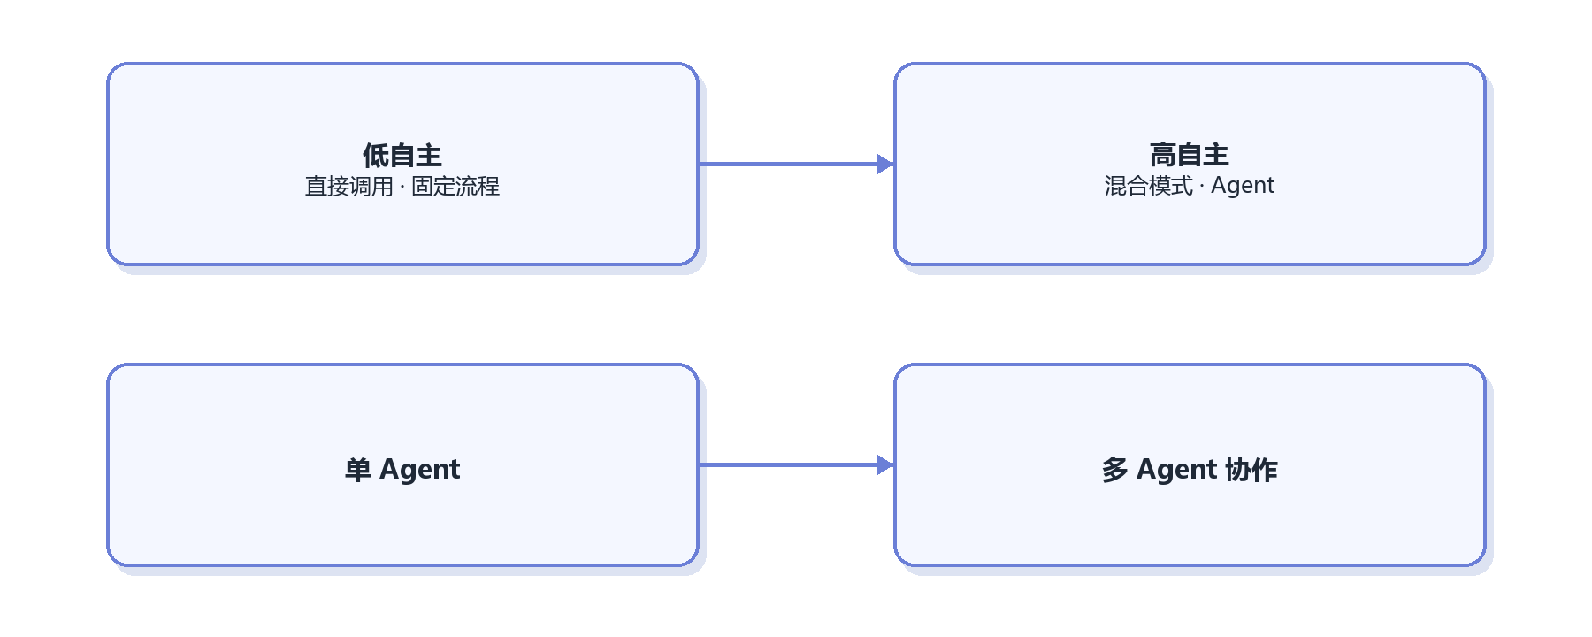

2.1 自主程度
自主程度决定任务路径的动态范围。自主性越高，长尾覆盖能力越强，但成本、时延和行为波动也越大；确定性越高，系统越容易测试和审计，但对未预见任务的适应能力越弱。
方案 / 能力 | 这是什么？ | 解决什么问题？ | 优势 | 代价或局限 | 适用场景 / 采用条件 | 代表来源 / 实践
直接模型调用 | 一次 Prompt 或结构化输出直接返回。 | 简单抽取、改写和解释。 | 最快、最便宜。 | 不查企业事实，也不能执行动作。 | 上下文完整的单步任务。 | OpenAI：Agents
固定 Workflow / RAG | 路径由代码预先规定。 | 稳定且重复的任务。 | 行为、成本和时延可预测。 | 对长尾和歧义任务不灵活。 | 单一知识问答或稳定流程。 | Microsoft：Standard and Agentic RAG
有限自主混合架构 | 外层固定边界，阶段内允许 Agent 自主决策。 | 同时需要可靠边界和探索能力。 | 生产中最实用的折中。 | 需要明确代码与模型职责。 | 数据取数和分析。 | Anthropic：Building Effective Agents
高自主 Agent | Agent 动态决定计划、工具和终止路径。 | 路径无法预定义的复杂任务。 | 长尾覆盖能力强。 | 成本、时延和行为波动最大。 | 高价值探索任务。 | Anthropic：Agents

2.2 Agent 组织方式
Agent 组织方式决定上下文、权限和责任如何分配。单 Agent 结构适合大多数可由一个决策主体完成的任务；只有当上下文隔离、权限隔离或并行执行带来明确收益时，多 Agent 才具备工程价值。
方案 / 能力 | 这是什么？ | 解决什么问题？ | 优势 | 代价或局限 | 适用场景 / 采用条件 | 代表来源 / 实践
单 Agent + Tools | 一个 Agent 维持目标和上下文，调用多个 Tool。 | 大多数多步骤任务。 | 上下文交接少、结构简单。 | 单一上下文可能变大。 | 任务可由一个决策主体完成且无需隔离时。 | Anthropic：Building Effective Agents
Agent-as-Tool | 主 Agent 调用专业 Agent，但保留最终控制权。 | 需要专业能力又希望统一输出。 | 责任边界相对清楚。 | 主 Agent 仍可能成为瓶颈。 | 局部专业能力成熟后。 | OpenAI：Orchestration
Orchestrator–Workers | 协调者动态拆分任务，Worker 并行处理后汇总。 | 子任务数量和类型无法预先确定。 | 可动态分工和并行。 | 去重、冲突和合并复杂。 | 复杂研究和多维分析。 | Anthropic：Orchestrator-workers
Handoff | 当前 Agent 将会话控制权移交给专业 Agent。 | 不同角色需独立 Prompt、权限和责任。 | 专业隔离更彻底。 | 上下文交接和最终责任复杂。 | 明确的业务部门或权限边界。 | OpenAI：Handoffs
多 Agent 协商 | 多个 Agent 通过群聊、辩论或投票协作。 | 需要多视角或专业分工。 | 可覆盖复杂跨域任务。 | 调用和调试成本最高，未必更准确。 | 有评测证明收益后。 | Microsoft AutoGen

3. Agent 技术栈与代表方案
Agent 技术栈是前述七项能力的工程承载方式和产品地图，不构成独立的第八项业务能力。一个产品可能同时覆盖 SDK、Workflow、Runtime、UI 和多 Agent 能力，框架比较因此以主要定位和实际覆盖模块为依据。
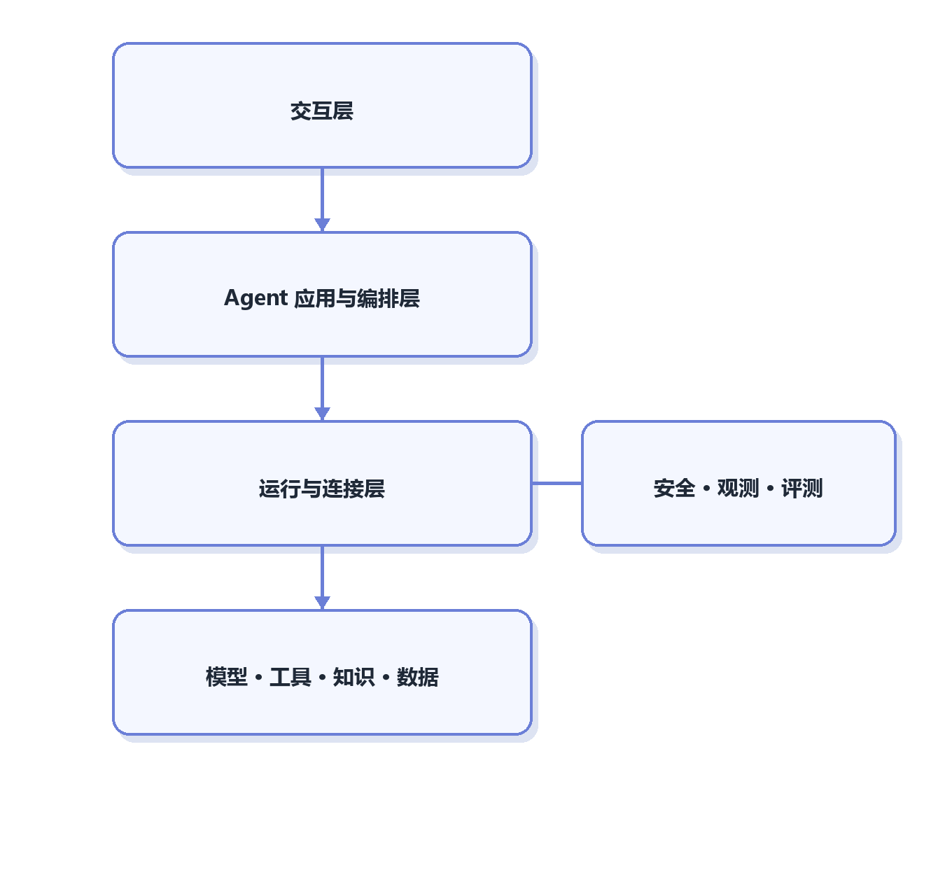

3.1 技术栈类别
方案 / 能力 | 这是什么？ | 解决什么问题？ | 优势 | 代价或局限 | 适用场景 / 采用条件 | 代表来源 / 实践
Agent SDK | 用代码定义 Agent、Tool、Guardrail 和输出。 | 快速构建定制 Agent。 | 灵活、易嵌入现有服务。 | 状态和治理通常需另建。 | 需要高度定制并嵌入现有应用时。 | OpenAI Agents SDK · Google ADK · PydanticAI
Workflow / Durable Runtime | 表达步骤、状态、分支、暂停、恢复和重试。 | 长任务和可靠执行。 | 可审计、可恢复。 | 容易过度流程化。 | 存在长任务、审批等待或故障恢复需求时。 | LangGraph · Microsoft Agent Framework · Temporal
Agent Harness | 将 Agent loop、会话、工具、记忆、Skill 和入口打包。 | 持续运行的通用 Agent。 | 开箱能力完整。 | 通用设计未必适合企业数据治理。 | 希望快速获得完整自主 Agent 工作环境时。 | Hermes Agent · OpenHands
Multi-agent Framework | 提供角色、消息、委派、群聊和 Supervisor。 | 多 Agent 专业化与协作。 | 分工表达直观。 | 成本、交接、调试复杂。 | 上下文、权限或并行隔离收益明确时。 | AutoGen · CrewAI
Web / Generative UI SDK | 将模型、Tool Call 和流式结果接入 Web UI。 | Agent 前端和交互式产物。 | 流式和 UI 体验好。 | 不负责后端 Durable Runtime。 | 建设独立分析工作台或交互式产物时。 | Vercel AI SDK · AG-UI
低代码 Agent 平台 | 可视化配置模型、RAG、Workflow、Tool 和渠道。 | 快速验证和业务人员参与。 | 上线快。 | 深度定制、版本和复杂调试受限。 | 快速原型、标准流程和连接器集成。 | Dify · Flowise · Langflow
国内工程框架 | 面向 Java、Go、Python 和国内模型生态的 Agent 框架。 | 匹配本地技术栈。 | 组件与国内生态结合紧密。 | 成熟度和治理能力需分别验证。 | 国内模型、部署环境或既有语言栈约束明显时。 | Spring AI Alibaba · Eino · Qwen-Agent · Youtu-Agent
云托管 Agent 平台 | 云厂商托管模型、Session、Tool、部署和观测。 | 降低基础设施建设。 | 集成和运维负担较低。 | 平台绑定和成本需评估。 | 企业数据与基础设施已集中在对应云平台时。 | Vertex AI Agent Engine · Azure AI Foundry · Bedrock Agents
协议层 | 定义 Tool、资源、Agent 和 UI 的跨系统通信方式。 | 不同客户端重复集成。 | 解耦、互通、可复用。 | 不负责业务逻辑和权限本身。 | 同一能力需要被多个客户端或服务复用时。 | MCP · A2A · AG-UI
模型网关与可观测 | 统一模型路由、成本、回退、Trace、Prompt 和 Eval。 | 多模型运营和故障定位。 | 可独立于主框架建设。 | 需要接入和数据治理。 | 多模型、多应用或调用规模明显增长后。 | LiteLLM · Langfuse · Phoenix

3.2 代表框架的主要定位
方案 / 能力 | 这是什么？ | 解决什么问题？ | 优势 | 代价或局限 | 主要覆盖的能力模块 | 代表来源 / 实践
Claude Code / Claude Agent SDK | Claude Code 是面向文件和终端任务的 Agent Harness；Agent SDK 用于将类似循环与工具能力嵌入应用。 | 快速获得自主 Agent loop、文件操作和 Tool 执行环境。 | 通用任务自主性强，适合代码与文件型工作。 | 企业数据语义、权限、专用 Task State 和发布治理仍需补充。 | 任务控制、上下文、执行、基础 Runtime。 | Claude Agent SDK
LangGraph | 以状态图或函数式 API 构建有状态 Agent，强调 Persistence、Checkpoint、HITL 和 Durable Execution。 | 长任务、暂停恢复、显式状态和故障容错。 | 状态与恢复能力强，可局部或渐进采用。 | 过早图化会增加设计负担，业务资产仍需自建。 | 任务控制、Task State、Runtime、HITL。 | LangGraph：Durable Execution
Hermes Agent | 一体化持续运行 Agent Harness，整合 Tool、Skill、持久记忆、会话检索、Gateway、Cron 和学习闭环。 | 通用 Agent 的跨会话运行、渠道接入和能力积累。 | 开箱能力广，对 Skill、Memory 和持续学习有参考价值。 | 面向通用 Agent；企业场景中的自动写入和自改进需要额外门禁。 | Runtime、Skill、Memory、Tool、持续改进。 | Hermes Agent · Hermes Skills
OpenAI Agents SDK | 轻量代码 SDK，提供 Agent、Tool、Handoff、Guardrail、Session 和 Trace。 | 在应用内构建可观测的定制 Agent。 | 抽象简洁，Tool、Handoff 和评测链路较完整。 | Durable Runtime 和企业数据治理需要组合建设。 | 任务控制、Tool、多 Agent、Trace。 | OpenAI Agents SDK
Google ADK / Agent Engine | Agent SDK 加 Session、Memory、Planner、Tool 和云端托管运行时。 | 在 Google Cloud 生态构建、部署和运营 Agent。 | Session、数据分析和 GCP 集成较完整。 | 对 GCP 生态依赖更强。 | Planning、Memory、Tool、Runtime、云部署。 | Google ADK
Microsoft Agent Framework | 面向 Agent 与 Workflow 的企业框架，覆盖编排、HITL、状态和连接器。 | 将 Agent 自主性与企业流程、审批结合。 | Workflow、HITL 和企业集成边界清楚。 | 组件较多，选型和演进成本需要评估。 | 交互审批、任务控制、Runtime、多 Agent。 | Microsoft Agent Framework
Temporal | 通用 Durable Execution 平台，并非专门的 LLM Agent 框架。 | 超长任务、可靠重试、定时调度和跨故障恢复。 | 工作流可靠性和可恢复性成熟。 | Agent、Prompt、Tool 和业务状态抽象需要自行建设。 | Runtime 生命周期和可靠执行。 | Temporal
AutoGen / CrewAI | 以角色、消息、协作流程和 Supervisor 等抽象构建多 Agent 系统。 | 专业 Agent 分工、委派和协商。 | 多 Agent 表达直观，适合验证协作模式。 | 交接损耗、成本和调试复杂度高。 | 多 Agent 组织方式。 | AutoGen · CrewAI
Dify / Flowise / Langflow | 通过可视化界面配置模型、RAG、Workflow、Tool 和应用入口。 | 快速搭建原型并让非纯研发角色参与配置。 | 验证快、连接器丰富。 | 深度定制、复杂状态和版本治理可能受平台限制。 | 低代码应用、Workflow、RAG 和 Tool 集成。 | Dify · FlowiseAI · Langflow
Spring AI Alibaba / Eino / Qwen-Agent / Youtu-Agent | 面向 Java、Go、Python 和国内模型生态的工程框架。 | 与国内技术栈、模型和部署环境集成。 | 本地生态适配更直接，语言选择丰富。 | 各项目的状态、治理和生产成熟度需要分别验证。 | SDK、Workflow、Tool 与国内模型接入。 | Spring AI Alibaba · Eino · Qwen-Agent · Youtu-Agent

3.3 框架选型原则
- 先判断当前缺的是业务知识、任务状态、Tool 安全，还是 Runtime；不要用框架替代业务治理。
- 只有当现有 Harness 无法满足持久化、恢复、异步、多入口或统一运营时，才迁移运行时。
- 多 Agent 不是单 Agent 的自然升级路径，只有上下文、权限或并行隔离收益明确时才采用。
- “覆盖最全”不等于“最适合”；应以任务成功率、开发复杂度、运行成本、可观测性和迁移成本共同评估。

4. 适配当前公司的方案建议

4.1 总体选择
结合当前形态——Claude Code 自主执行、Markdown Wiki、grep/glob 检索、知识文档较长且可能冲突、模型会忘记已确认条件和已运行 SQL——更适合采用：单 Agent + 轻量任务控制 + 结构化 Task State + 模块化 Knowledge/Skill + 受控 Tool + 可验证交付。
这一判断不要求立即迁移到 LangGraph、Hermes 或多 Agent 框架。先补齐业务可靠性与可观测能力；只有当长任务恢复、异步运行、多入口或统一运营成为明确瓶颈后，再单独评估 Runtime 迁移。
推进时机分为三档：近期表示可以直接着手；中期表示需要先积累 Trace、任务样本或治理基础；条件触发表示只有对应复杂度真正出现时才建设。
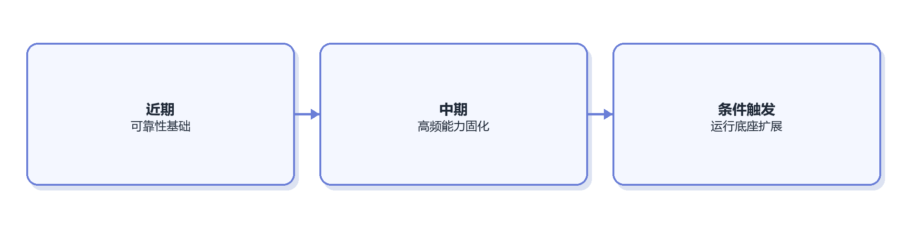

4.2 分模块选型矩阵
模块 | 子模块 | 建议选择（可组合） | 具体做法 | 为什么适合当前公司 | 主要收益 | 代价或风险 | 推进时机 | 代表来源 / 实践
1.1 需求对齐与用户交互 | 1.1.1 需求进入 | 主动澄清 + 轻量结构化任务契约 | 只对会改变结果的时间、指标、维度、范围和交付物追问，并将确认结果写入 Task State。 | 当前主要问题不是没有对话能力，而是条件确认后仍会遗忘。 | 减少错误假设，并给后续 SQL、作图共享同一目标。 | 追问过多会拖慢体验；契约字段不宜一次设计过重。 | 近期 | Microsoft：Map agent flows
1.1 需求对齐与用户交互 | 1.1.2 过程呈现 | 关键 Step/Event 状态 + 最终产物 | 展示“正在找知识、生成 SQL、执行、校验、作图”等高层状态，不展示内部推理文本。 | 数据任务耗时较长，用户需要知道是否卡住以及产物在哪里。 | 提升等待体验，也为后续人工介入留下接口。 | 需要事件定义和脱敏；不应把日志原样暴露给用户。 | 中期 | AG-UI
1.1 需求对齐与用户交互 | 1.1.3 Human-in-the-loop | Clarification Gate + 高风险 Action Gate + Result Review | 关键条件缺失时追问；大扫描、敏感数据或未来写操作前审批；正式结果允许纠错。 | 当前仍需业务专家处理口径冲突，完全自动化风险高。 | 在关键节点拦截错误，而不把每一步都流程化。 | 审批范围过宽会降低效率。 | 近期建立澄清和结果纠错；风险审批随生产接入补齐 | Microsoft：Human-in-the-loop
1.2 任务规划与控制 | 1.2.1 Routing | 扁平混合路由 + 低置信回退通用 Agent | 规则识别高确定性请求，模型只做“知识问答、数据分析、其他”等宽分类；不确定时保持 Claude Code 自主处理。 | 当前类别和 Skill 体系尚未稳定，细路由容易误伤。 | 低成本减少明显误路由，同时保留长尾自主性。 | 类别过早细分会产生级联错误；需要记录路由置信度。 | 近期 | Anthropic：Routing
1.2 任务规划与控制 | 1.2.2 Planning | 简短 Checklist + 结构化 Working State + 按结果 Replan | 维护目标、待办、已完成动作和下一步；SQL 报错、空结果或校验失败时更新计划。 | 直接解决忘记目标、条件、SQL 和剩余工作的痛点。 | 比复杂 Planner 轻，仍能减少任务漂移和重复执行。 | Checklist 不能表达复杂依赖；状态更新规则需要约束。 | 近期 | Anthropic：Context Engineering · Google ADK：State
1.2 任务规划与控制 | 1.2.3 监控与 Replan | 固定预算 + 结果驱动 Replan + 循环检测 + 人工升级 | 限制 Tool 次数、时间和扫描量；连续重复错误或无进展时停止、换路或询问用户。 | 自主 Agent 需要保留探索空间，也需要明确停止边界。 | 控制成本和死循环，失败路径更可解释。 | 阈值过紧可能中断有效探索。 | 近期 | Microsoft：Agent design patterns
1.3 上下文、状态与记忆 | 1.3.1 Context Assembly | 按需渐进加载；后续增加轻量 Context Builder | 先提供目录和摘要，命中后读取 SKILL.md，需要时再读 references、Schema 或脚本。 | 当前常见失败是找对文档却没找到正确段落，而不是完全搜不到。 | 降低长文干扰和 Token，保留细节追溯能力。 | 目录和摘要质量差会漏召回；多一次检索读取。 | 近期 | Anthropic：Context Engineering · Anthropic：Agent Skills
1.3 上下文、状态与记忆 | 1.3.2 Task State | 结构化 Working State + Artifact References | 至少保存目标、已确认条件、计划、知识引用、SQL 历史、结果引用、开放问题、下一步和完成状态。 | 这是当前“忘条件、忘 SQL、忘最终目标”的直接解法。 | 状态可核对、可恢复，大结果无需反复塞入上下文。 | 需要定义哪些字段由模型写、哪些由代码写。 | 近期，最高优先级 | Google ADK：Sessions, State and Memory
1.3 上下文、状态与记忆 | 1.3.3 Long-term Memory | 暂缓通用长期记忆；仅保留审批式偏好和历史任务检索 | 权威业务事实进入 Knowledge，稳定方法进入 Skill；历史任务按需检索，不自动沉淀为事实。 | 当前更缺可靠 Task State 和知识治理，自动记忆容易固化错误。 | 避免 Memory 与 Knowledge/Skill 混淆及污染。 | 跨任务个性化收益有限；后续需要遗忘和隐私规则。 | 条件触发 | Microsoft：Memory
1.4 知识与能力资产 | 1.4.1 Knowledge | 模板化文档 + 模块化原子知识 + 稳定 ID | 优先拆分指标、表、字段、埋点、业务术语和案例；保留 owner、版本和更新时间。 | Wiki 已有大量内容，先改善结构比直接上向量库或知识图谱更能解决根因。 | 单点维护、冲突更容易发现，也利于复用。 | 文档数量会增加，需要目录、引用和维护责任。 | 近期，最高优先级 | Google Dataplex：Glossary · Anthropic：Context Engineering
1.4 知识与能力资产 | 1.4.2 Skill | 单一职责 + 显式依赖 + 分层 Package + 版本/评测 | 每个 Skill 对应清晰任务，例如“按设备型号拆收入”；依赖公共收入、设备型号和表知识，细节放 references/scripts。 | 将“如何做任务”与业务事实分开，同时避免一篇工作流文档再次变成长文。 | Skill 可组合、可按需读取，公共口径只维护一份。 | 边界和触发描述写差会造成重复 Skill 或误选。 | 近期 | Anthropic：Agent Skills
1.4 知识与能力资产 | 1.4.3 Tool | 细粒度原子 Tool + 强类型 Schema + Policy Wrapper | 将查 Schema、校验 SQL、执行只读 SQL、保存结果和作图拆成受控动作；按风险施加权限和预算。 | 确定性动作适合代码保证，模型保留组合和分析自主性。 | 易审计、可复用、最小权限。 | Tool 增多后需要分组或检索；调用轮次也会增加。 | 近期 | OpenAI：Tools · Google：Data Science Agents
1.4 知识与能力资产 | 1.4.4 数据语义 | Schema 元数据 + 核心术语映射；指标/Join 模型渐进建设 | 先从数据库和代码生成表字段目录，并为高频指标、维度和 Join 补结构化定义。 | 当前甚至缺少统一数据地图，不宜直接追求完整语义层。 | 先改善选表和字段理解，再逐步锁定高频口径。 | 元数据会过期；完整语义层建设成本高。 | Schema 近期；指标与 Join 模型中期 | Google：Data Science Agents · Google Agentic Data Cloud
1.4 知识与能力资产 | 1.4.5 协议 | 应用内 Function Calling；跨客户端复用时再引入 MCP | 内部 Tool 先使用强类型函数接口；只有多个 Agent/IDE 需要共用连接器时再封装 MCP。 | 当前无需为了协议重构已有能力。 | 接入简单，后续仍保留标准化扩展路径。 | Function Calling 与应用耦合；MCP 不替代权限和业务语义。 | Function Calling 近期；MCP 条件触发 | OpenAI：Tools · MCP Architecture
1.5 执行与可信交付 | 1.5.1 执行架构 | 检索增强 Agentic SQL + 受控只读执行器；必要时使用 Sandbox | Agent 先找口径、Schema 和案例，再生成、试跑并有限修复 SQL；执行器限制语句类型、扫描量、分区和超时。 | 当前任务包含大量难以预定义的长尾查询，同时必须控制数据库风险。 | 兼顾 Claude Code 的分析自主性与确定性安全边界。 | 比一次性 Text-to-SQL 更慢；错误案例和旧 SQL 需要治理。 | 近期 | Google：Data Science Agents · Vanna
1.5 执行与可信交付 | 1.5.2 可信交付 | 确定性结果校验 + 证据链 + Artifact-centric Delivery | 校验空值、时间覆盖、量级、分组合计；保存口径、SQL、运行时间、结果表和图表引用。 | “SQL 执行成功”并不代表业务答案正确，且正式结果需要复核。 | 可追溯、可复现，也为后续 Eval 产生样本。 | 需要逐步积累业务校验规则和产物存储。 | 近期，最高优先级 | Google Cortex：Data Product Skills · OpenAI：Trace Grading
1.6 运行与系统治理 | 1.6.1 运行生命周期 | 暂用现有 Harness；先持久化 Task State，Checkpoint/异步后置 | 保留 Claude Code 运行方式；任务跨轮时保存状态和产物引用，真正出现长任务或审批等待后再评估 Durable Runtime。 | 当前瓶颈不是缺少复杂运行框架。 | 迁移成本低，先验证业务层改造价值。 | 仍受现有 Harness 能力限制；长任务恢复能力有限。 | 近期补状态；Runtime 条件触发 | Google ADK：Sessions · LangGraph：Durable Execution
1.6 运行与系统治理 | 1.6.2 模型访问与成本 | 单模型直连为主 + 明确预算；缓存和模型路由基于 Trace 再决定 | 先记录每类任务的 Token、时延和成功率，不在任务分布未知时建设复杂 Gateway/Cascade。 | 避免过早增加平台复杂度。 | 基础能力简单，后续优化有真实数据依据。 | 初期成本优化有限，多模型扩展需要再建设。 | 预算近期；缓存/路由中期 | Anthropic：Prompt Caching · Microsoft：Agent Host
1.6 运行与系统治理 | 1.6.3 安全与权限 | 用户身份透传 + 数据库最小权限 + SQL/代码隔离 | 使用只读账号、行列权限、扫描限制和敏感字段策略；密钥不进入 Prompt。 | 连接真实数据库后，安全必须由系统而不是模型保证。 | 权限链路清晰，可审计。 | 需要与现有数据库授权和数据分级体系集成。 | 接入生产数据前必须完成 | Microsoft：Agentic RAG Security
1.6 运行与系统治理 | 1.6.4 可靠性与观测 | 有界重试 + 最小 Trace + 运行版本快照 | 记录任务类型、知识/Skill/Tool 版本、SQL、结果、耗时和错误；禁止无限重试。 | 当前无法稳定复现模型忘记条件、重复 SQL 或结果错误的完整过程。 | 能判断失败来自知识、规划、SQL、Tool 还是结果校验。 | Trace 需要脱敏和存储治理。 | 近期，从试点开始保留 | OpenAI：Observability · Langfuse
1.7 评测与受控改进 | 1.7.1 反馈与评测 | 用户纠错 + 人工 Trace Review + 确定性检查；逐步沉淀 Regression Eval | 将真实失败归因到具体模块，并把高频案例转成可重复评测。 | 当前缺少能够比较不同知识、Skill 和架构改造效果的统一反馈闭环。 | 比只看点赞或最终答案更容易指导架构迭代。 | 早期人工成本较高，Eval 样本需要持续维护。 | 近期开始采集；中期形成回归集 | OpenAI：Agent Evals · OpenAI：Trace Grading
1.7 评测与受控改进 | 1.7.2 受控自优化 | 人工发布为主 + 自动诊断/候选改动；不采用在线直接自修改 | Agent 可以根据 Trace 提议修改 Prompt、Skill 或 Tool，但需经过 Eval、专家审核和版本发布。 | 企业知识和数据逻辑的改动需要保留业务专家责任，不能由生产 Agent 直接生效。 | 利用 RSI 思路提高改进效率，同时保留企业治理边界。 | 需要版本、评测和发布流程；候选改动本身也会出错。 | 人工闭环近期；受控 RSI 中后期 | OpenAI：Agent Improvement Loop · Hermes Agent

5. 参考文献
以下资料均为正文实际引用的行业方法来源。优先采用厂商官方文档、标准组织页面和项目官方仓库；开源仓库用于说明工程实现，不以 GitHub Star 数量替代适用性、代码质量或长期维护承诺。

5.1 Anthropic
- [A1] Agent 基础设计模式：Building Effective Agents
- [A2] Agent 上下文工程：Effective Context Engineering for AI Agents
- [A3] Agent Skill 工程实践：Equipping Agents for the Real World with Agent Skills
- [A4] Claude Agent 开发套件：Claude Agent SDK
- [A5] Claude Skill 使用方式：Claude Agent Skills
- [A6] Prompt 缓存与成本优化：Prompt Caching

5.2 OpenAI
- [O1] Agent 能力总览：Agents Guide
- [O2] Agents API 架构：Agents API Architecture
- [O3] Agent 编排方式：Agent Orchestration
- [O4] Tool 与 Function Calling：Tools and Function Calling
- [O5] Agent 可观测性：Agent Observability
- [O6] Agent 评测方法：Agent Evals
- [O7] 执行轨迹评分：Trace Grading
- [O8] 模型优化方法：Model Optimization
- [O9] Agent 改进闭环：Agent Improvement Loop
- [O10] Langfuse 评测实践：Evaluating Agents with Langfuse
- [O11] Session 短期记忆：Session Memory
- [O12] OpenAI Agents SDK：OpenAI Agents SDK for Python
- [O13] Agent 工作区记忆：OpenAI Agents SDK Memory

5.3 Google Cloud、dbt 与数据语义
- [G1] 数据分析 Agent 架构：Google Cloud：Agentic AI for Data Science
- [G2] Agentic Data Cloud：Google Cloud：Agentic Data Cloud
- [G3] 数据产品 Skill：Google Cortex Framework：Data Product Skills
- [G4] 业务术语与同义词：Google Dataplex：Business Glossary
- [G5] Looker Join 建模：Google Looker：Working with Joins
- [G6] Join 基数关系：Google Looker：Join Relationship
- [G7] Google Agent 开发套件：Google ADK
- [G8] Session、State 与 Memory：Google ADK：Sessions, State and Memory
- [G9] 受控代码执行：Google ADK：Code Execution
- [G10] Agent Planner：Google ADK：Planner Documentation
- [G11] 托管 Agent 运行平台：Vertex AI Agent Engine
- [G12] 数据语义模型：dbt：Semantic Models
- [G13] 指标查询引擎：dbt：MetricFlow
- [G14] 语义层 Join 逻辑：dbt：Join Logic

5.4 Microsoft
- [M1] Agent 流程梳理：Map Agent Flows
- [M2] Agent Host 平台职责：Agent Host Platform
- [M3] Agent Framework 概览：Agent Framework Overview
- [M4] Agent Framework 文档：Agent Framework
- [M5] Human-in-the-loop：Human-in-the-loop Workflows
- [M6] Magentic 多 Agent 编排：Magentic Orchestration
- [M7] Agent 编排模式：AI Agent Design Patterns
- [M8] 标准 RAG 与 Agentic RAG：Standard and Agentic RAG
- [M9] 任务进度账本：Magentic Progress Ledger
- [M10] 多 Agent 记忆架构：Multi-agent Reference Architecture：Memory
- [M11] 多 Agent 开发框架：Microsoft AutoGen
- [M12] GraphRAG 方法：Microsoft GraphRAG
- [M13] 企业 AI 开发平台：Azure AI Foundry

5.5 开放协议与运行基础设施
- [P1] Tool 与资源连接协议：Model Context Protocol Architecture
- [P2] Agent 间通信协议：A2A Protocol
- [P3] Agent 与 UI 通信协议：AG-UI Protocol
- [P4] 状态图 Agent 框架：LangGraph
- [P5] Agent 持久化执行：LangGraph Durable Execution
- [P6] Durable Execution 平台：Temporal
- [P7] 多模型网关：LiteLLM
- [P8] LLM 观测与评测：Langfuse
- [P9] LLM 追踪与评测：Arize Phoenix
- [P10] AI 应用前端 SDK：Vercel AI SDK

5.6 Agent 框架、Harness 与低代码平台
- [F1] 通用 Agent Harness：Hermes Agent
- [F2] Hermes Skill 机制：Hermes Agent Skills
- [F3] 软件开发 Agent 平台：OpenHands
- [F4] 多 Agent 协作框架：CrewAI
- [F5] 强类型 Python Agent 框架：PydanticAI
- [F6] Agent 低代码平台：Dify
- [F7] 可视化 Agent 编排：Flowise
- [F8] 可视化 Agent 工作流：Langflow
- [F9] Java Agent 开发框架：Spring AI Alibaba
- [F10] Go Agent 开发框架：Eino
- [F11] 通义 Agent 开发框架：Qwen-Agent
- [F12] 腾讯模块化 Agent 框架：Tencent Youtu-Agent
- [F13] Text-to-SQL Agent：Vanna

5.7 其他云平台资料
- [C1] AWS 托管 Agent：Amazon Bedrock Agents
- [C2] Agent 记忆定义：AWS Agentic AI Lens：Memory Definitions

